Linux користувачі
права доступу
паролі
Кувавіна
• процедура реєстрації та властивості облікових записів
• навігація і пошук в файлової системі
• атрибути файлів
• керування доступом
• введення-виведення
• керування процесами
• контроль мережної активності
Хід роботи
1.1 Встановіть та запустіть VMWare.
1.2 Відкрийте віртуальну машину з встановленим Linux.
1.3 Вивчіть документацію і перевірте роботу наступних команд:
whoami, id,
pwd, cd, ls, find, grep, xargs, cut, awk
chmod, chown, chgrp, umask, lsattr, chattr
ln, touch, mkdir, rmdir, rm
cat, cp, mv, wc, head, tail, sort,
ps, top, kill, renice, od, dd,
ifconfig, traceroute, netstat, fuser
whoami — відображає ім'я поточного користувача.
id — показує UID, GID і групи, до яких належить користувач.
pwd — виводить поточний робочий каталог.
cd — змінює робочий каталог.
ls — відображає файли та каталоги.
find — пошук файлів і каталогів за певними критеріями.
grep — пошук шаблонів у файлах.
xargs — виконує команду над кожним аргументом.
cut, awk — обробка тексту; cut вирізає колонки, awk дозволяє складні маніпуляції з текстом.
chmod, chown, chgrp — зміна прав доступу, власника і групи.
umask — налаштування маски створення файлів.
lsattr, chattr — робота з атрибутами файлів
ln, touch, mkdir, rmdir, rm — створення, видалення файлів і каталогів.
Відображення вмісту файлів:
cat, cp, mv, wc, head, tail, sort — перегляд, копіювання, переміщення, підрахунок і сортування.
ps, top, kill, renice — моніторинг і управління процесами.
ifconfig, traceroute, netstat, fuser — робота з мережевими інтерфейсами.
2.1.1 Які облікові записи користувачів є у вашій системі.
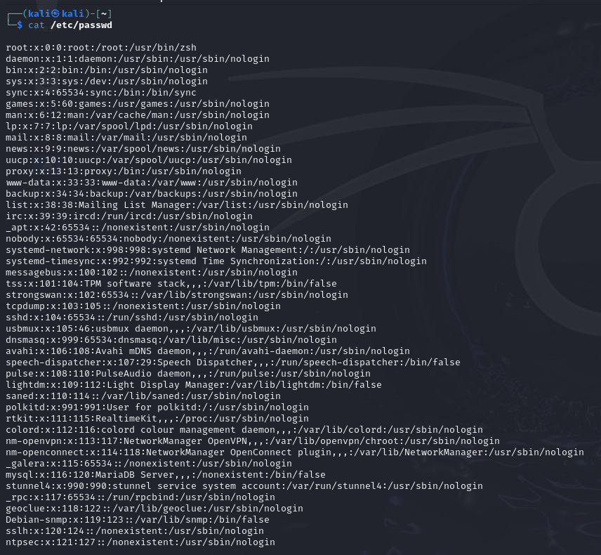
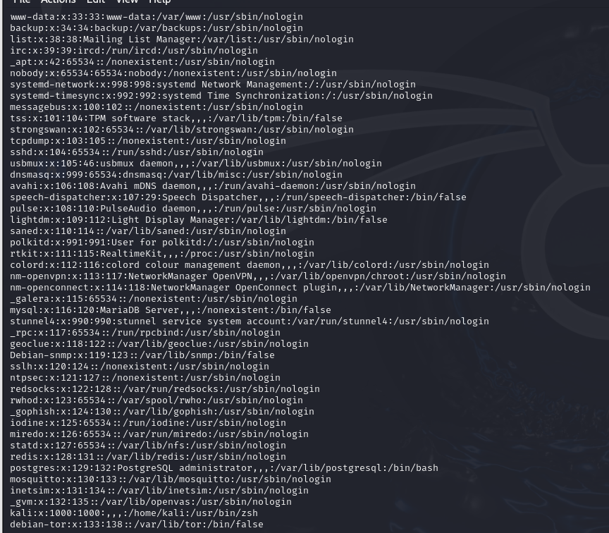
У файлі /etc/passwd зберігається інформація про всіх користувачів системи
2.1.2 Які користувачі в даний момент увійшли до системи ч-з процедуру login.
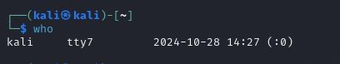
2.1.3 Які з них увійшли локально, а які віддалено.
якщо 0 в TTY це вказує на локальний вхід
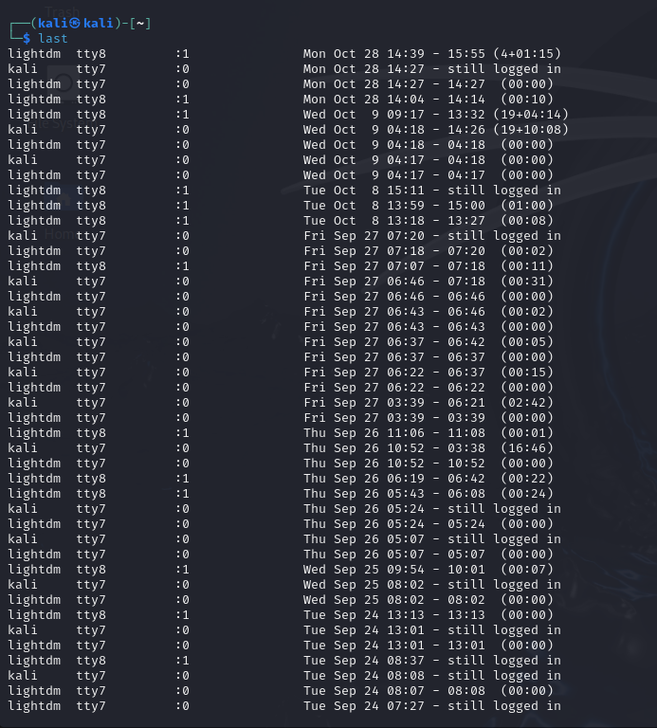
2.1.4 Які з облікових записів цих користувачів було створено після встановлення системи.
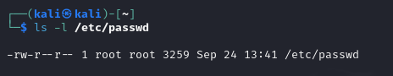

2.1.5 Які у системі є групи користувачів.
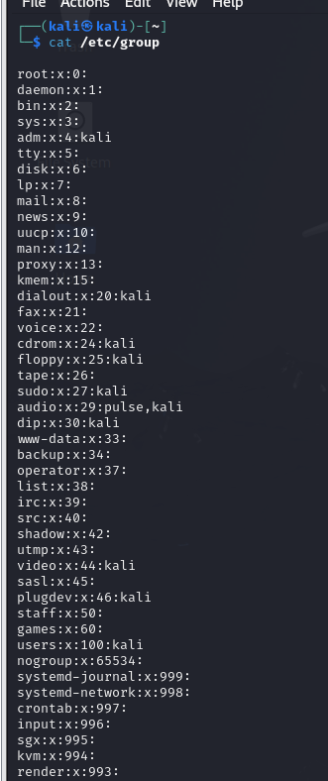
Файл /etc/group містить усі групи системи з переліком користувачів
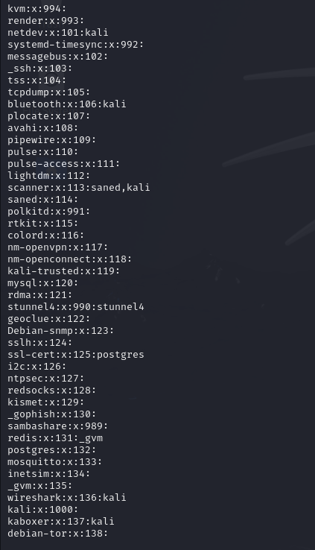

2.1.6 Які користувачі входять до кожної з груп (виведіть список груп та відповідних
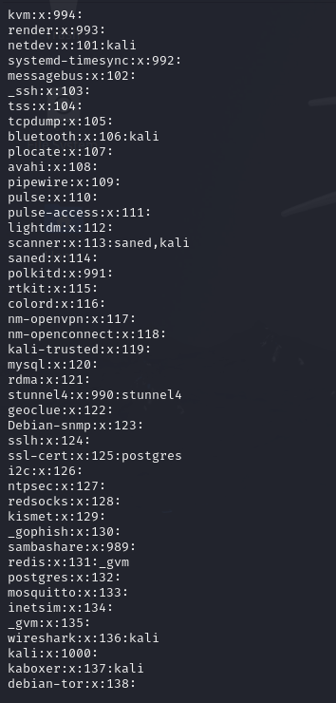
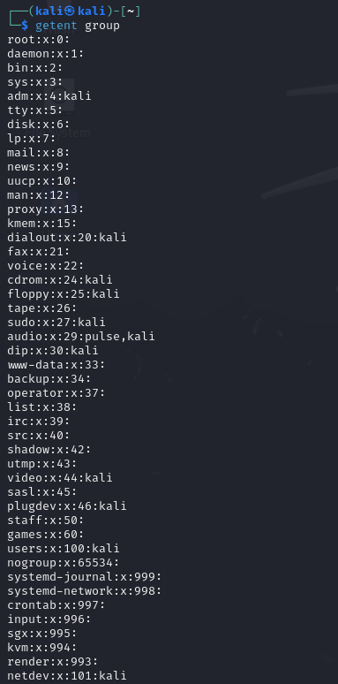
користувачів).

2.1.7 Які користувачі входять лише до однієї групи.
Таких немає серед звичайних користувачів

2.1.8 Які користувачі не можуть увійти до системи ані локально ані віддалено.
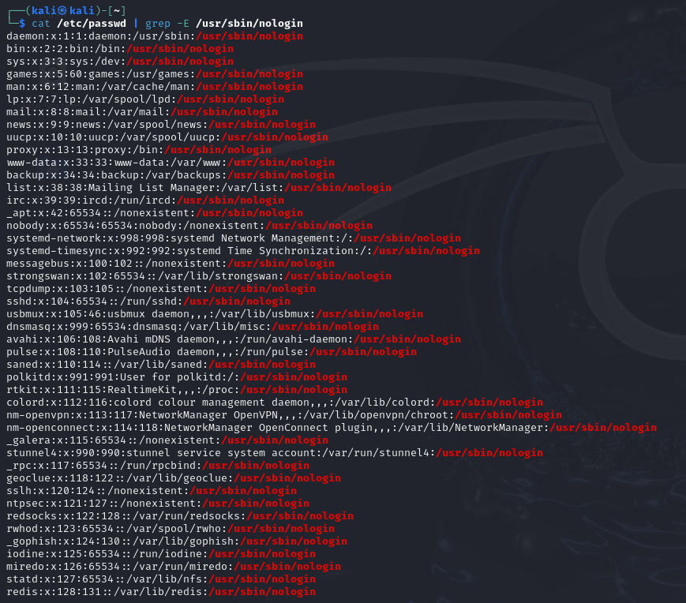

2.1.9 Для яких користовачів не встановлено пароль.
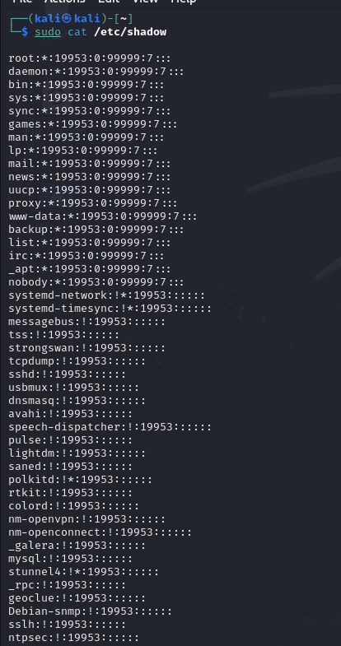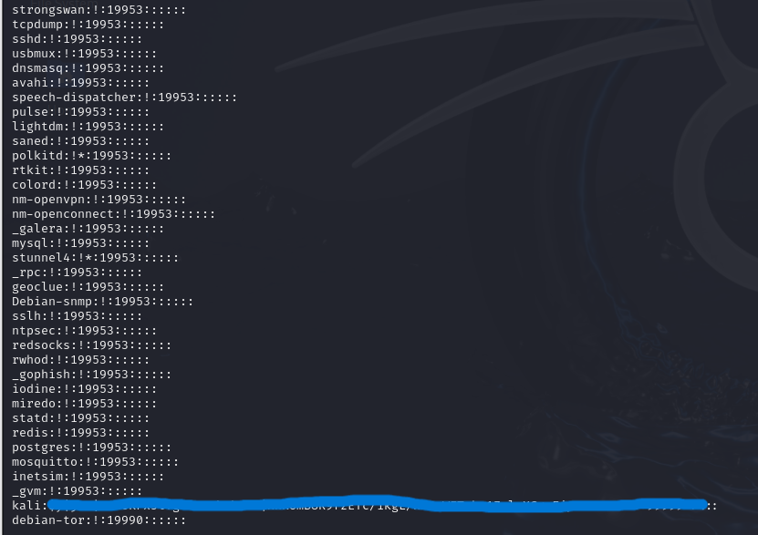

2.1.10 Виведіть геші паролів, які є в системі.
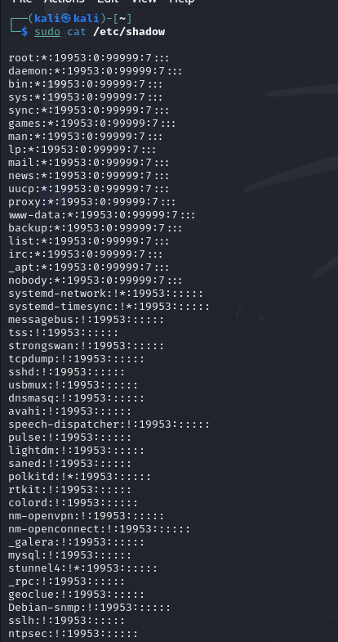

2.1.11 Яка геш-функція використовується для збереження паролей.
Використовується SHA-512, це найпоширеніший алгоритм хешування, встановлений за замовчуванням
2.1.12 Перевірте складність деякого паролю за допомогою JohnTheRipper.
Встановлюю пакет з програмою: #sudo apt-get install john
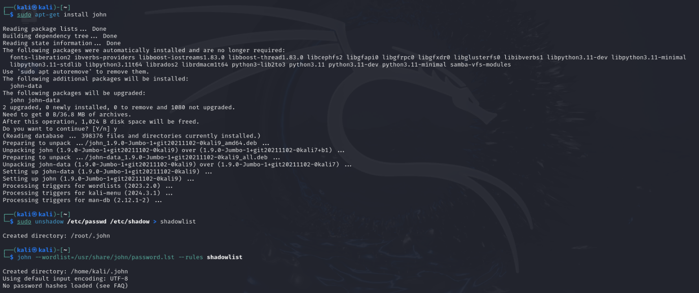
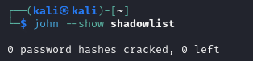
В мене нуль, тому щоб впевнитись, що пошук працює, - встановлю деякому користувачеві простий пароль та додам його в файл словника password.lst.
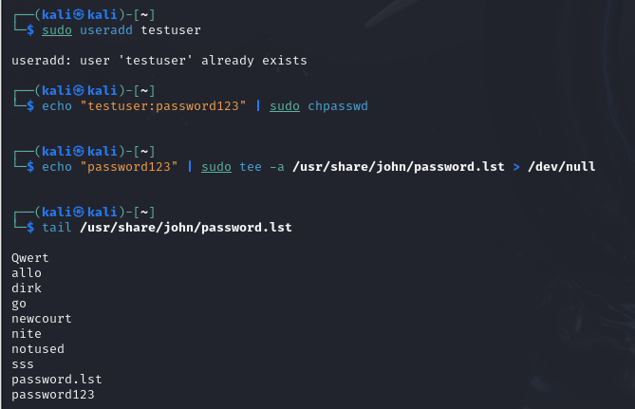
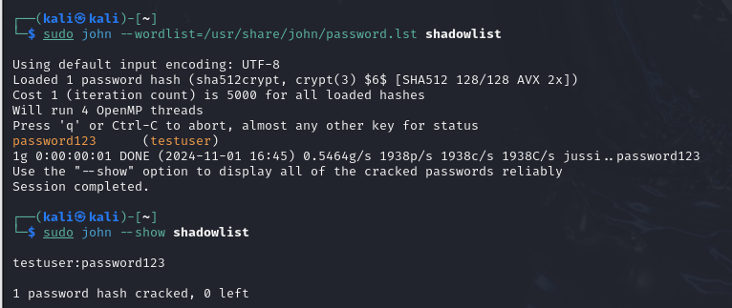
Все працює

2.1.13 З`ясуйте, яка в системі встановлена політика паролів та вимоги до складності паролей.
Для перевірки політики паролів перегляну файл /etc/pam.d/common-password, який містить налаштування для PAM (Pluggable Authentication Modules)
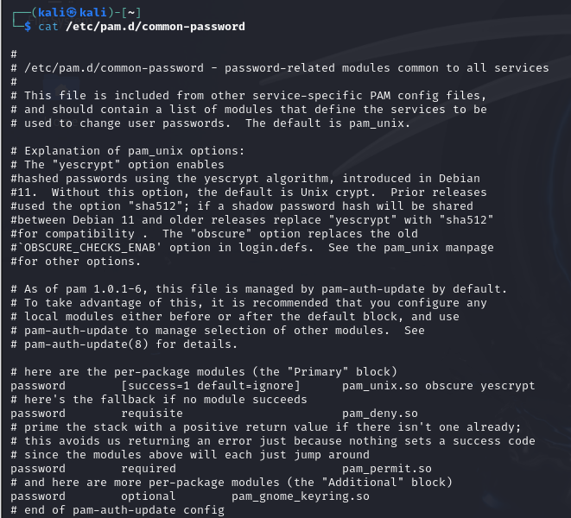

2.2 Створення, видалення, зміна облікових записів.
Вивчіть роботу наступних утиліт: useradd, groupadd, passwd, userdel.
Створіть дві групи і два користувача. Додайте першого користувача в одну з цих груп, а
другого - в обидві. Подивіться, що змінилося в файлах /etc/passwd, /etc/shadow і /etc/group.
Що означають різні поля даних файлів.
Створюю групи та користувачів
Додаю user1 в group1, а user2 в обидві групи
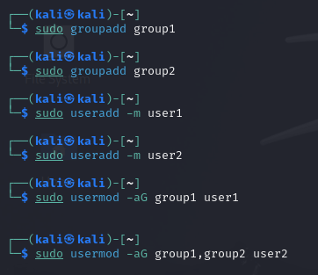
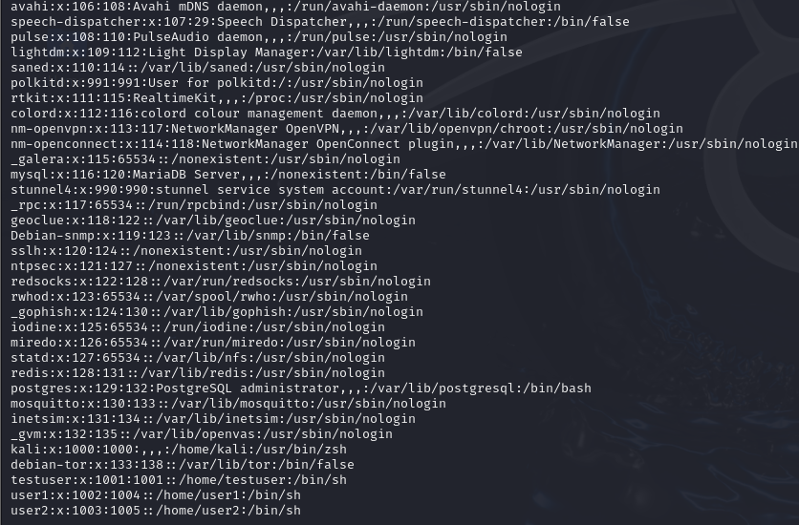
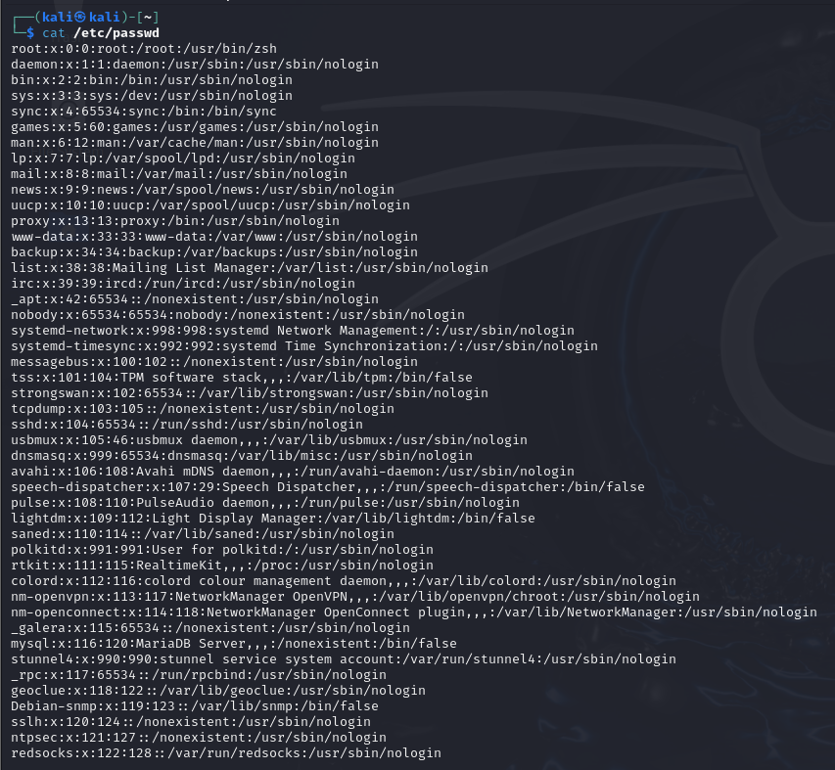
Перевіряю змін у файлах /etc/passwd, /etc/shadow, /etc/group

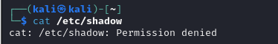
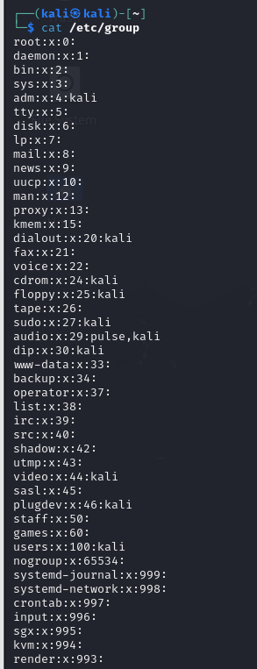

3. Файлова система
3.1 Знайдіть файли за деяким шаблоном:
3.1.1 файли, для яких не встановлено власника або групу власника;
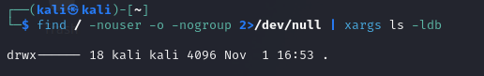
3.1.2 файли, що доступні на запис для всіх користувачів (world-writable);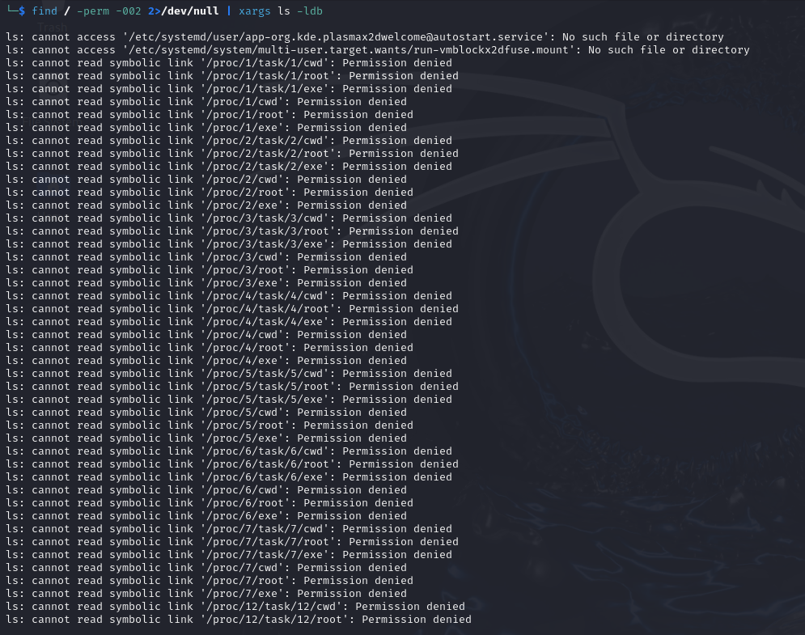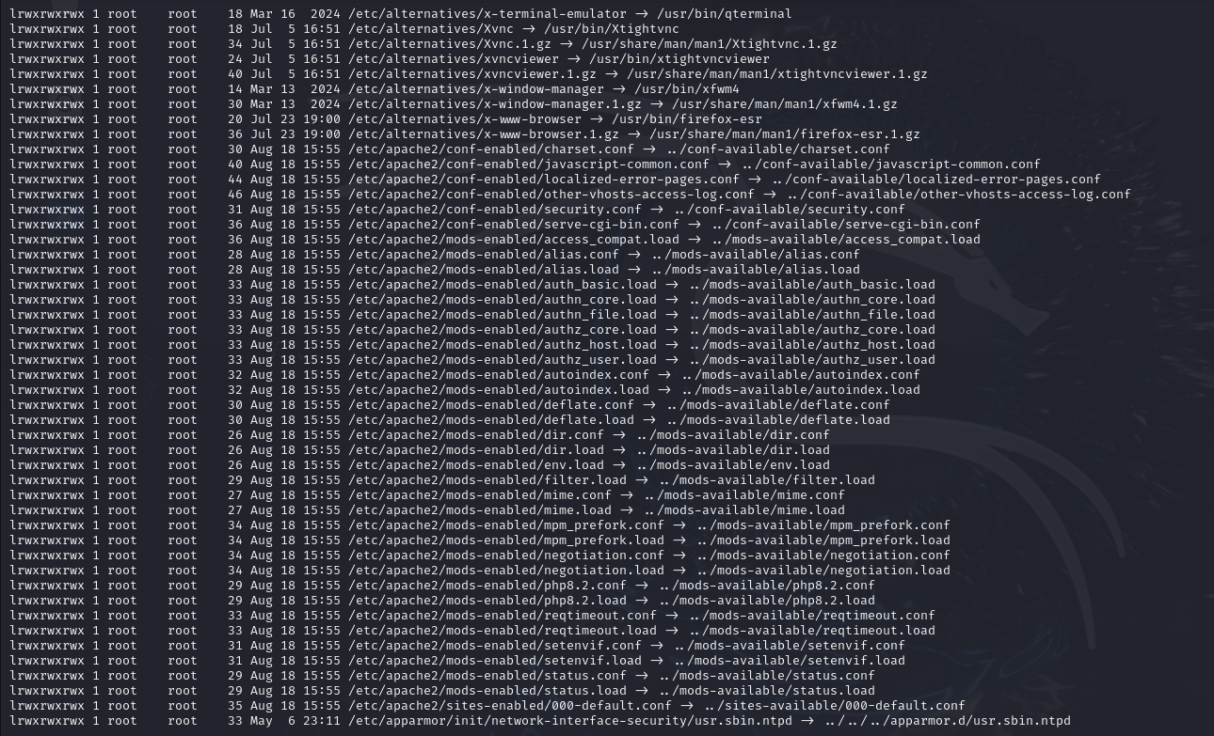

3.1.3 файли та каталоги зі встановленими атрибутами SUID, SGID, Sticky bit;
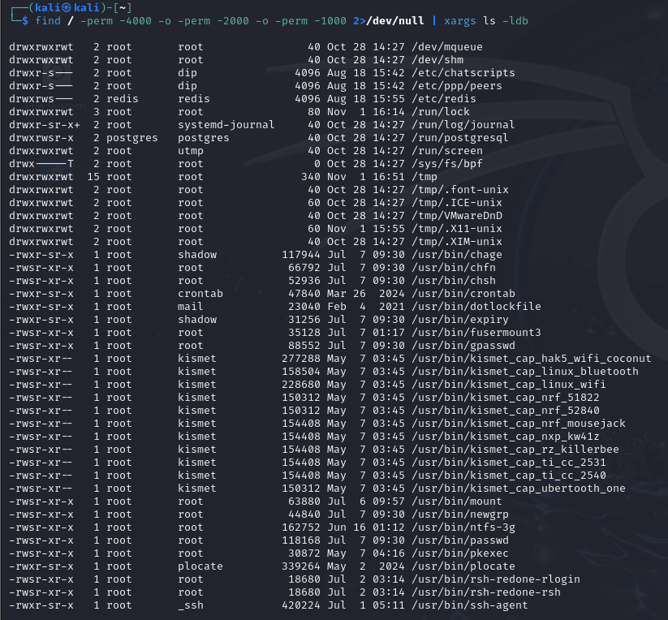
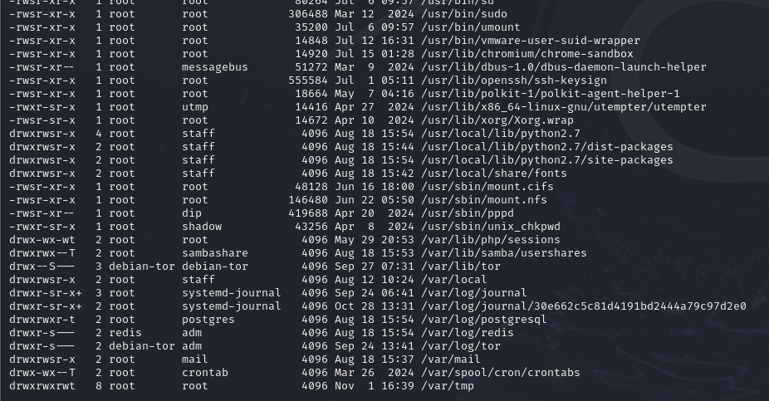

3.1.4 файли та каталоги з датою створення (оновлення) з майбутнього;
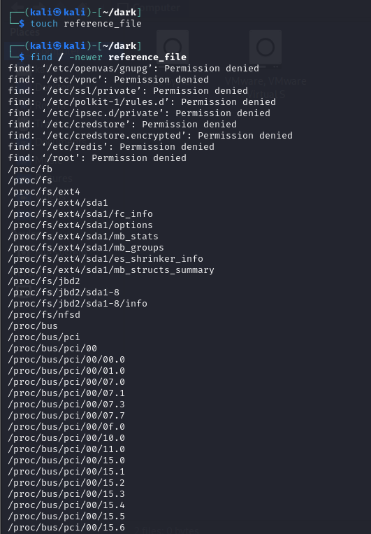
3.2 Знайдіть, які файли на даний момент відкриті у системі та які програми їх
використовують.
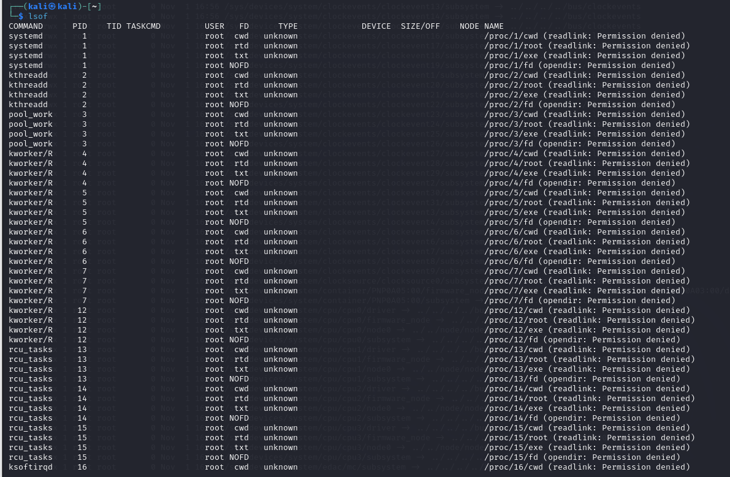

3.3 Знайдіть всі копії деякого файлу за жорстким посиланням. (якщо не знаєте таких файлів - створіть самостійно). Яке значення inode має цей файл?
Створюю файл з жорсткими посиланнями
Inode для цих файлів — 525490
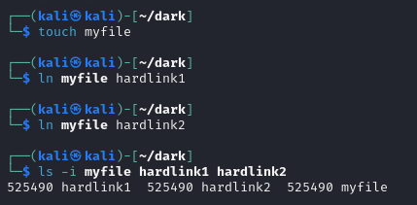
3.4 Як порівняти два "майже однакових" файли: чи вони дійсно однакові або мають незначні відмінності?
Для порівняння вмісту двох файлів можна використати команду diff
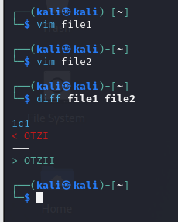

4. Права доступу
4.1 Яке значення umask діє у файловій системі зараз і де воно встановлюється.
Значення umask зазвичай встановлюється в файлах налаштувань оболонки, таких як /etc/profile, /etc/bashrc, або в особистих файлах конфігурації користувача ~/.bashrc або ~/.profile
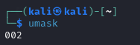
4.2 Створіть текстовий файл. Створіть жорстке і символічне посилання на даний файл.
Перемістіть ці посилання в інший каталог. Змініть права доступу на сам файл.
Перевірте, як змінилися права доступу на жорстке посилання. Видаліть файл, що ви
створили і подивіться, як змінилося жорстке та символічне посилання.
Створюю текстовий файл за допомогою touch, створюю жорстке та символічне посилання на цей файл за допомогою ln, переміщаю ці посилання в інший каталог за допомгою mkdir, mv, змінюю права доступу для файлу myfile.txt за допомогою chmod
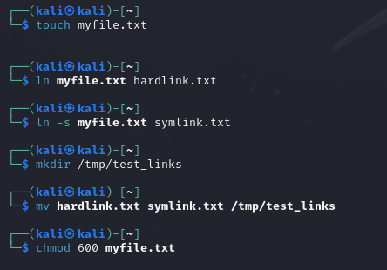
Видаляю оригінальний файл і дивлюсь на посилання: жорстке посилання залишилось функціональним, тоді як символічне посилання стало "зламаним"
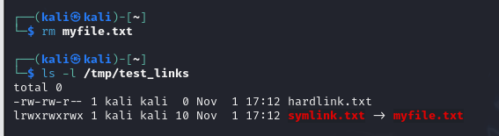

4.3 Створіть такий виконуваний файл:
#!/bin/bash
if [ -n "$1" ]
then
echo Script with parameter \'$1\' run
else
echo Script with no parameter run
fi
echo Effective user id:
id
та продемонструйте на ньому дію атрибутів SUID та SGID.
Створюю файл
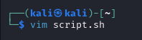
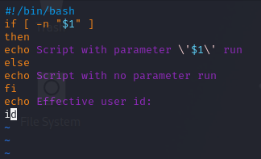
Роблю скрипт виконуваним та встановлюю атрибути SUID і SGID
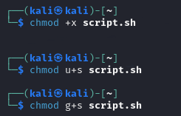
Запускаю від імені іншого користувача, щоб перевірити зміну ідентифікатора користувача
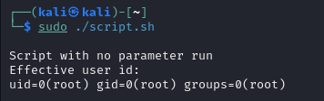

4.4 Створіть ще одну копію цього скрипта та за допомогою SUDO дозвольте деякому
користувачеві запускати дану програму з правами root. Іншому користувачеві теж дозвольте запускати дану програму з правами root (але тільки без аргументів).
Створюю копію скрипта та редагую конфігурацію sudo, додавши записи user1 ALL=(root) NOPASSWD: /path/to/script_sudo.sh
user2 ALL=(root) NOPASSWD: /path/to/script_sudo.sh ""
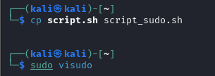
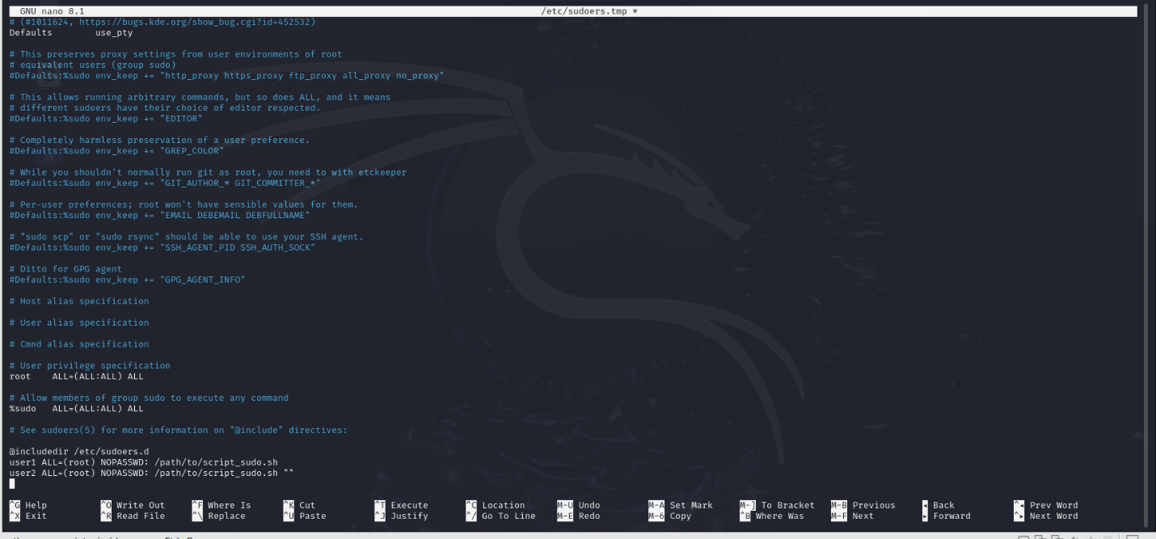

4.5 Створіть "темнний" каталог та перевірте його роботу.
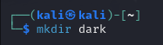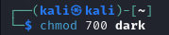
Права 700 означають, що лише власник каталогу має права читання, запису та виконання
Перевірка темного каталогу
Захожу в каталог та створюю в ньому файл
вивожу детальну інформацію про каталог і бачу файл test.txt, це підтверджує, що доступ для власника налаштовано правильно
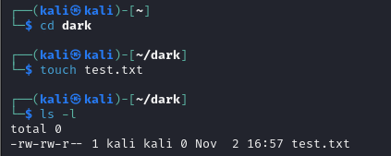

5. Керування процесами та мережні сервіси
5.1 З За допомогою команди od (dd) запустіть два нескінченних процесу. Через кілька секунд подивіться час виконання двох цих процесів і запам'ятайте відповідні PID.
Запускаю в двох терімналах два нескінченні процеси за допомогою dd та переглядаю час їх виконання
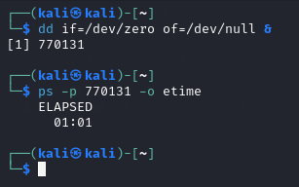
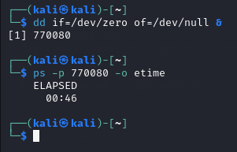
Змінюю пріоритет процесу з більшим часом виконання
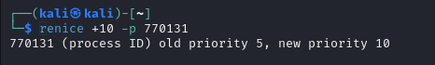
Призупиняю процес з меншим часом виконання
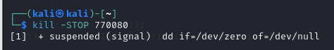
Та продовжую його виконання через кілька секунд і видаляю старший процес
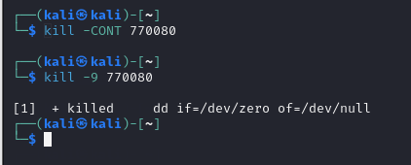
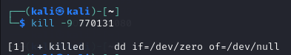
5.2 З'ясуйте, які в даній системі є відкриті мережні порти, які з них використовуються в
даний момент. Яка програма використовує той чи інший мережний порт ..
Команда вивела список активних серверних з'єднань у системі
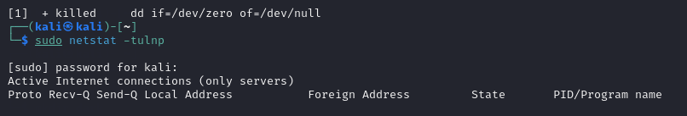

5.3 Знайдіть, які мережні порти відкриті у системі та які програми використовують дані
порти.
6. Результати роботи
6.1 Збережіть лістинг команд, що виконувалися в роботі.
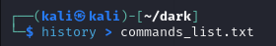
6.2 На основі аналізу отриманих результатів є кілька вразливих місць у системі. По перше це парольна політика, у системі слабкі вимоги до паролів, що може дозволити підбір паролів, по друге те, що деякі файли мають надто широкі права доступу, що дозволяє будь-якому користувачу змінювати їх.
HUSH
* Використовуючи PAM - модулі: -Встановіть обмеження доступу деякого користувачеві за часом доби або днях тижня;

Відредаговую файл /etc/security/time.conf
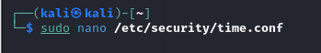

Додаю правила, що дозволяють доступ тільки у вихідні з 8:00 до 18:00 і вказую використання pam_time.so у /etc/pam.d/common-auth
